Nama : Adi Nugroho

NIM : L200150120

Kelas : B

MODUL 1

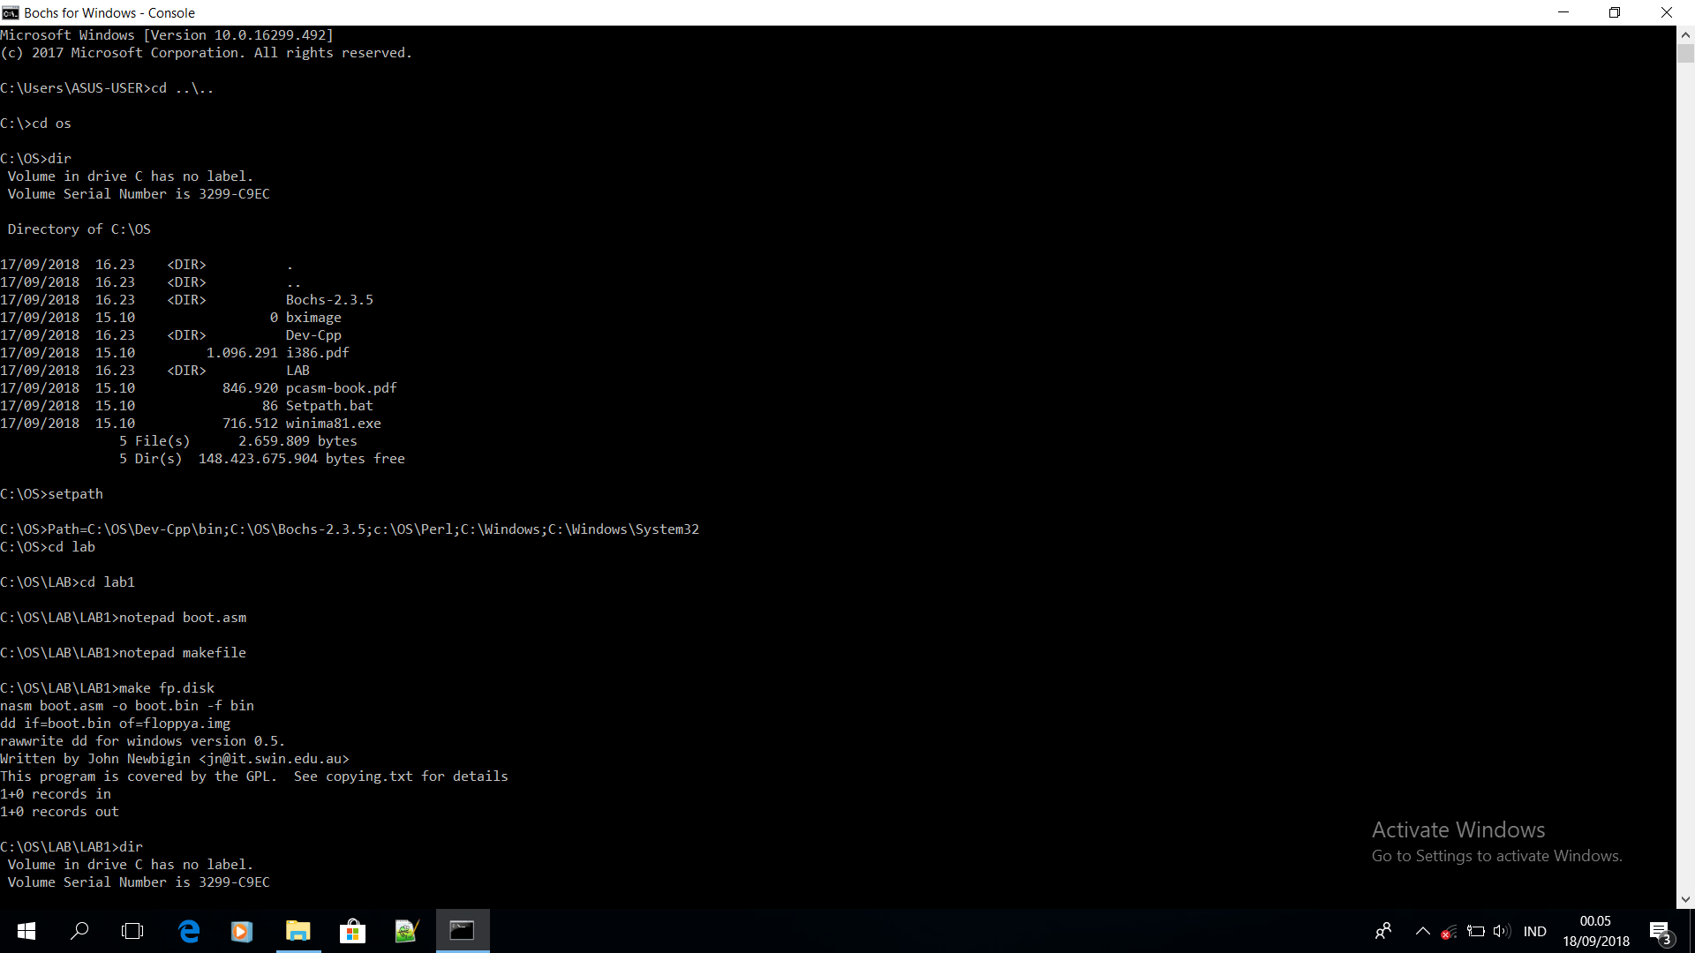

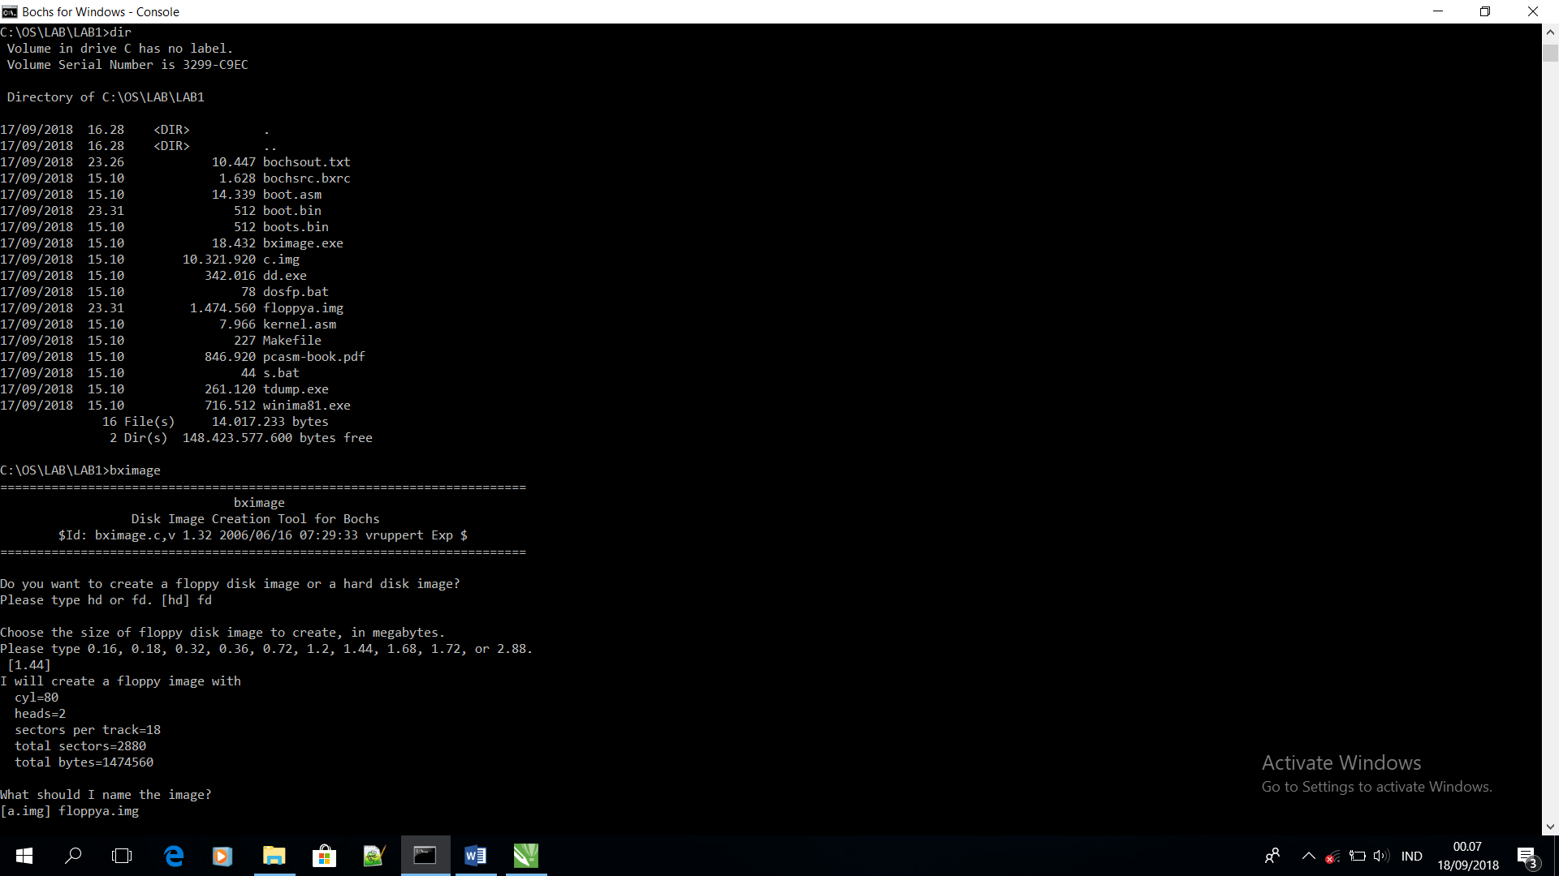

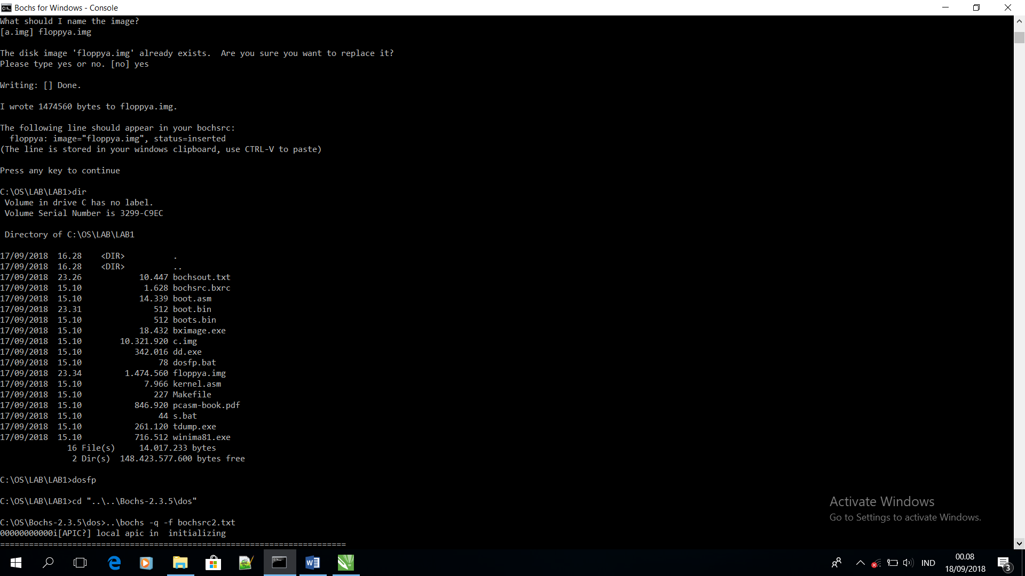

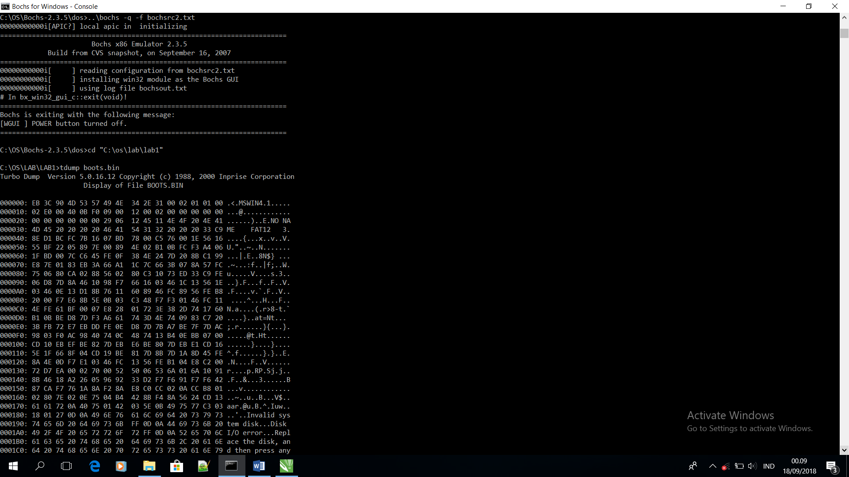

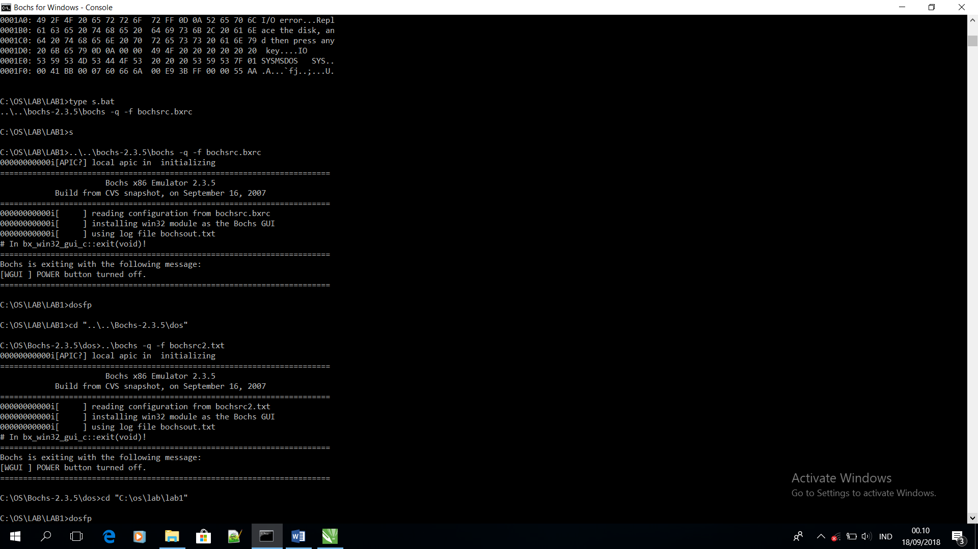

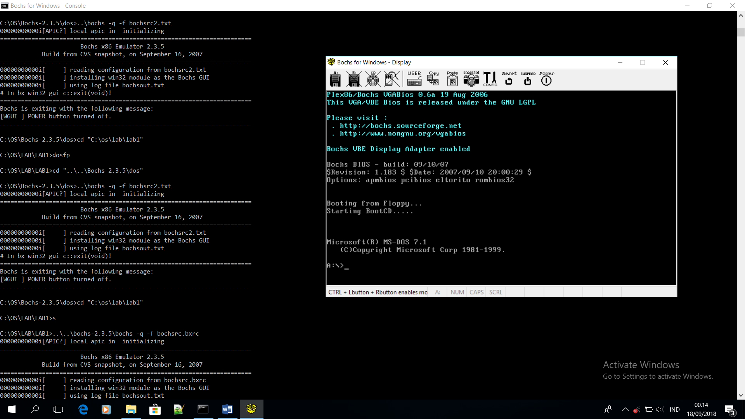

**Tugas**

1. Apa yang di maksud dengan kode ‘ASC II’, buatlahb tabel kode ASC II lengkap cukup kode ASC II yang standar tidak perlu extended, tuliskan kode ASC II dalam format angka desimal, binary dan hexadesimal serta karakter dan simbol yang dikodekan
2. Carilah daftar perintah bahasa assembly untuk mesin intel keluarga x86 lengkap(dari buku referensi atau internet). Daftar perintah ini dapat digunakan sebagai pedoman untuk memahami program ’boot.asm’ dan ‘kernel.asm’

**Jawaban**

1. **Kode Standar Amerika untuk Pertukaran Informasi** atau *American Standard Code for Information Interchange* (**ASCII**) merupakan suatu standar internasional dalam kode [huruf](https://id.wikipedia.org/wiki/Huruf) dan [simbol](https://id.wikipedia.org/wiki/Simbol) seperti [Hex](https://id.wikipedia.org/wiki/Hex) dan [Unicode](https://id.wikipedia.org/wiki/Unicode) tetapi ASCII lebih bersifat universal, contohnya 124 adalah untuk karakter "|". Ia selalu digunakan oleh [komputer](https://id.wikipedia.org/wiki/Komputer) dan alat komunikasi lain untuk menunjukkan teks. Kode ASCII sebenarnya memiliki komposisi bilangan [biner](https://id.wikipedia.org/wiki/Biner) sebanyak 7 bit. Namun, ASCII disimpan sebagai sandi 8 bit dengan menambakan satu angka 0 sebagai bit significant paling tinggi. Bit tambahan ini sering digunakan untuk uji prioritas. Karakter control pada ASCII dibedakan menjadi 5 kelompok sesuai dengan penggunaan yaitu berturut-turut meliputi logical communication, Device control, Information separator, Code extention, dan physical communication. Code ASCII ini banyak dijumpai pada papan ketik (keyboard) computer atau instrument-instrument digital.

Jumlah kode ASCII adalah 255 kode. Kode ASCII 0..127 merupakan kode ASCII untuk manipulasi teks; sedangkan kode ASCII 128..255 merupakan kode ASCII untuk manipulasi grafik. Kode ASCII sendiri dapat dikelompokkan lagi kedalam beberapa bagian:

* Kode yang tidak terlihat simbolnya seperti Kode 10(Line Feed), 13(Carriage Return), 8(Tab), 32(Space)
* Kode yang terlihat simbolnya seperti abjad (A..Z), numerik (0..9), karakter khusus (~!@#$%^&*()_+?:”{})
* Kode yang tidak ada di keyboard namun dapat ditampilkan. Kode ini umumnya untuk kode-kode grafik.

Dalam pengkodean kode ASCII memanfaatkan 8 bit. Pada saat ini kode ASCII telah tergantikan oleh kode UNICODE (Universal Code). UNICODE dalam pengkodeannya memanfaatkan 16 bit sehingga memungkinkan untuk menyimpan kode-kode lainnya seperti kode bahasa Jepang, Cina, Thailand dan sebagainya.

Pada papan keyboard, aktifkan numlock, tekan tombol ALT secara bersamaan dengan kode karakter maka akan dihasilkan karakter tertentu. Misalnya: ALT + 44 maka akan muncul karakter koma (,). Mengetahui kode-kode ASCII sangat bermanfaat misalnya untuk membuat karakter-karakter tertentu yang tidak ada di keyboard.

|  |  |  |  |
| --- | --- | --- | --- |
| **Karakter** | **Nilai Unicode (heksadesimal)** | **Nilai ANSI ASCII (desimal)** | **Keterangan** |
| NUL | 0000 | [0](https://id.wikipedia.org/wiki/0_(angka)) | Null (tidak tampak) |
| SOH | 0001 | [1](https://id.wikipedia.org/wiki/1_(angka)) | Start of heading (tidak tampak) |
| STX | 0002 | [2](https://id.wikipedia.org/wiki/2_(angka)) | Start of text (tidak tampak) |
| ETX | 0003 | [3](https://id.wikipedia.org/wiki/3_(angka)) | End of text (tidak tampak) |
| EOT | 0004 | [4](https://id.wikipedia.org/wiki/4_(angka)) | End of transmission (tidak tampak) |
| ENQ | 0005 | [5](https://id.wikipedia.org/wiki/5_(angka)) | Enquiry (tidak tampak) |
| ACK | 0006 | [6](https://id.wikipedia.org/wiki/6_(angka)) | Acknowledge (tidak tampak) |
| BEL | 0007 | [7](https://id.wikipedia.org/wiki/7_(angka)) | Bell (tidak tampak) |
| BS | 0008 | [8](https://id.wikipedia.org/wiki/8_(angka)) | Menghapus satu karakter di belakang kursor (Backspace) |
| HT | 0009 | [9](https://id.wikipedia.org/wiki/9_(angka)) | Horizontal tabulation |
| LF | 000A | [10](https://id.wikipedia.org/wiki/10_(angka)) | Pergantian baris (Line feed) |
| VT | 000B | [11](https://id.wikipedia.org/wiki/11_(angka)) | Tabulasi vertikal |
| FF | 000C | [12](https://id.wikipedia.org/wiki/12_(angka)) | Pergantian baris (Form feed) |
| CR | 000D | [13](https://id.wikipedia.org/wiki/13_(angka)) | Pergantian baris (carriage return) |
| SO | 000E | [14](https://id.wikipedia.org/wiki/14_(angka)) | Shift out (tidak tampak) |
| SI | 000F | [15](https://id.wikipedia.org/wiki/15_(angka)) | Shift in (tidak tampak) |
| DLE | 0010 | [16](https://id.wikipedia.org/wiki/16_(angka)) | Data link escape (tidak tampak) |
| DC1 | 0011 | [17](https://id.wikipedia.org/wiki/17_(angka)) | Device control 1 (tidak tampak) |
| DC2 | 0012 | [18](https://id.wikipedia.org/wiki/18_(angka)) | Device control 2 (tidak tampak) |
| DC3 | 0013 | [19](https://id.wikipedia.org/wiki/19_(angka)) | Device control 3 (tidak tampak) |
| DC4 | 0014 | [20](https://id.wikipedia.org/wiki/20_(angka)) | Device control 4 (tidak tampak) |
| NAK | 0015 | [21](https://id.wikipedia.org/wiki/21_(angka)) | Negative acknowledge (tidak tampak) |
| SYN | 0016 | [22](https://id.wikipedia.org/wiki/22_(angka)) | Synchronous idle (tidak tampak) |
| ETB | 0017 | [23](https://id.wikipedia.org/wiki/23_(angka)) | End of transmission block (tidak tampak) |
| CAN | 0018 | [24](https://id.wikipedia.org/wiki/24_(angka)) | Cancel (tidak tampak) |
| EM | 0019 | [25](https://id.wikipedia.org/wiki/25_(angka)) | End of medium (tidak tampak) |
| SUB | 001A | [26](https://id.wikipedia.org/wiki/26_(angka)) | Substitute (tidak tampak) |
| ESC | 001B | [27](https://id.wikipedia.org/wiki/27_(angka)) | Escape (tidak tampak) |
| FS | 001C | [28](https://id.wikipedia.org/wiki/28_(angka)) | File separator |
| GS | 001D | [29](https://id.wikipedia.org/wiki/29_(angka)) | Group separator |
| RS | 001E | [30](https://id.wikipedia.org/wiki/30_(angka)) | Record separator |
| US | 001F | [31](https://id.wikipedia.org/wiki/31_(angka)) | Unit separator |
| SP | 0020 | [32](https://id.wikipedia.org/wiki/32_(angka)) | Spasi |
| ! | 0021 | [33](https://id.wikipedia.org/wiki/33_(angka)) | Tanda seru (exclamation) |
| " | 0022 | [34](https://id.wikipedia.org/wiki/34_(angka)) | Tanda kutip dua |
| # | 0023 | [35](https://id.wikipedia.org/wiki/35_(angka)) | Tanda pagar (kres) |
| $ | 0024 | [36](https://id.wikipedia.org/wiki/36_(angka)) | Tanda mata uang dolar |
| % | 0025 | [37](https://id.wikipedia.org/wiki/37_(angka)) | Tanda persen |
| & | 0026 | [38](https://id.wikipedia.org/wiki/38_(angka)) | Karakter ampersand (&) |
| ‘ | 0027 | [39](https://id.wikipedia.org/wiki/39_(angka)) | Karakter Apostrof |
| ( | 0028 | [40](https://id.wikipedia.org/wiki/40_(angka)) | Tanda kurung buka |
| ) | 0029 | [41](https://id.wikipedia.org/wiki/41_(angka)) | Tanda kurung tutup |
| * | 002A | [42](https://id.wikipedia.org/wiki/42_(angka)) | Karakter asterisk (bintang) |
| + | 002B | [43](https://id.wikipedia.org/wiki/43_(angka)) | Tanda tambah (plus) |
| , | 002C | [44](https://id.wikipedia.org/wiki/44_(angka)) | Karakter koma |
| - | 002D | [45](https://id.wikipedia.org/wiki/45_(angka)) | Karakter hyphen (strip) |
| . | 002E | [46](https://id.wikipedia.org/wiki/46_(angka)) | Tanda titik |
| / | 002F | [47](https://id.wikipedia.org/wiki/47_(angka)) | Garis miring (*slash*) |
| 0 | 0030 | [48](https://id.wikipedia.org/wiki/48_(angka)) | Angka nol |
| 1 | 0031 | [49](https://id.wikipedia.org/wiki/49_(angka)) | Angka satu |
| 2 | 0032 | [50](https://id.wikipedia.org/wiki/50_(angka)) | Angka dua |
| 3 | 0033 | [51](https://id.wikipedia.org/wiki/51_(angka)) | Angka tiga |
| 4 | 0034 | [52](https://id.wikipedia.org/wiki/52_(angka)) | Angka empat |
| 5 | 0035 | [53](https://id.wikipedia.org/wiki/53_(angka)) | Angka lima |
| 6 | 0036 | [54](https://id.wikipedia.org/wiki/54_(angka)) | Angka enam |
| 7 | 0037 | [55](https://id.wikipedia.org/wiki/55_(angka)) | Angka tujuh |
| 8 | 0038 | [56](https://id.wikipedia.org/wiki/56_(angka)) | Angka delapan |
| 9 | 0039 | [57](https://id.wikipedia.org/wiki/57_(angka)) | Angka sembilan |
| : | 003A | [58](https://id.wikipedia.org/wiki/58_(angka)) | Tanda titik dua |
| ; | 003B | [59](https://id.wikipedia.org/wiki/59_(angka)) | Tanda titik koma |
| < | 003C | [60](https://id.wikipedia.org/wiki/60_(angka)) | Tanda lebih kecil |
| = | 003D | [61](https://id.wikipedia.org/wiki/61_(angka)) | Tanda sama dengan |
| > | 003E | [62](https://id.wikipedia.org/wiki/62_(angka)) | Tanda lebih besar |
| ? | 003F | [63](https://id.wikipedia.org/wiki/63_(angka)) | Tanda tanya |
| @ | 0040 | [64](https://id.wikipedia.org/wiki/64_(angka)) | A keong (@) |
| A | 0041 | [65](https://id.wikipedia.org/wiki/65_(angka)) | Huruf latin A kapital |
| B | 0042 | [66](https://id.wikipedia.org/wiki/66_(angka)) | Huruf latin B kapital |
| C | 0043 | [67](https://id.wikipedia.org/wiki/67_(angka)) | Huruf latin C kapital |
| D | 0044 | [68](https://id.wikipedia.org/wiki/68_(angka)) | Huruf latin D kapital |
| E | 0045 | [69](https://id.wikipedia.org/wiki/69_(angka)) | Huruf latin E kapital |
| F | 0046 | [70](https://id.wikipedia.org/wiki/70_(angka)) | Huruf latin F kapital |
| G | 0047 | 71 | Huruf latin G kapital |
| H | 0048 | [72](https://id.wikipedia.org/wiki/72_(angka)) | Huruf latin H kapital |
| I | 0049 | 73 | Huruf latin I kapital |
| J | 004A | 74 | Huruf latin J kapital |
| K | 004B | [75](https://id.wikipedia.org/wiki/75_(angka)) | Huruf latin K kapital |
| L | 004C | 76 | Huruf latin L kapital |
| M | 004D | 77 | Huruf latin M kapital |
| N | 004E | [78](https://id.wikipedia.org/wiki/78_(angka)) | Huruf latin N kapital |
| O | 004F | [79](https://id.wikipedia.org/wiki/79_(angka)) | Huruf latin O kapital |
| P | 0050 | [80](https://id.wikipedia.org/wiki/80_(angka)) | Huruf latin P kapital |
| Q | 0051 | [81](https://id.wikipedia.org/wiki/81_(angka)) | Huruf latin Q kapital |
| R | 0052 | 82 | Huruf latin R kapital |
| S | 0053 | 83 | Huruf latin S kapital |
| T | 0054 | 84 | Huruf latin T kapital |
| U | 0055 | [85](https://id.wikipedia.org/wiki/85_(angka)) | Huruf latin U kapital |
| V | 0056 | 86 | Huruf latin V kapital |
| W | 0057 | 87 | Huruf latin W kapital |
| X | 0058 | [88](https://id.wikipedia.org/wiki/88_(angka)) | Huruf latin X kapital |
| Y | 0059 | 89 | Huruf latin Y kapital |
| Z | 005A | [90](https://id.wikipedia.org/wiki/90_(angka)) | Huruf latin Z kapital |
| [ | 005B | [91](https://id.wikipedia.org/wiki/91_(angka)) | Kurung siku kiri |
| \ | 005C | [92](https://id.wikipedia.org/wiki/92_(angka)) | Garis miring terbalik (*backslash*) |
| ] | 005D | 93 | Kurung sikur kanan |
| ^ | 005E | 94 | Tanda pangkat |
| _ | 005F | [95](https://id.wikipedia.org/wiki/95_(angka)) | Garis bawah (underscore) |
| ` | 0060 | 96 | Tanda petik satu |
| a | 0061 | 97 | Huruf latin a kecil |
| b | 0062 | [98](https://id.wikipedia.org/wiki/98_(angka)) | Huruf latin b kecil |
| c | 0063 | [99](https://id.wikipedia.org/wiki/99_(angka)) | Huruf latin c kecil |
| d | 0064 | [100](https://id.wikipedia.org/wiki/100_(angka)) | Huruf latin d kecil |
| e | 0065 | 101 | Huruf latin e kecil |
| f | 0066 | 102 | Huruf latin f kecil |
| g | 0067 | 103 | Huruf latin g kecil |
| h | 0068 | 104 | Huruf latin h kecil |
| i | 0069 | 105 | Huruf latin i kecil |
| j | 006A | 106 | Huruf latin j kecil |
| k | 006B | 107 | Huruf latin k kecil |
| l | 006C | 108 | Huruf latin l kecil |
| m | 006D | 109 | Huruf latin m kecil |
| n | 006E | 110 | Huruf latin n kecil |
| o | 006F | 111 | Huruf latin o kecil |
| p | 0070 | 112 | Huruf latin p kecil |
| q | 0071 | 113 | Huruf latin q kecil |
| r | 0072 | 114 | Huruf latin r kecil |
| s | 0073 | 115 | Huruf latin s kecil |
| t | 0074 | 116 | Huruf latin t kecil |
| u | 0075 | 117 | Huruf latin u kecil |
| v | 0076 | 118 | Huruf latin v kecil |
| w | 0077 | 119 | Huruf latin w kecil |
| x | 0078 | 120 | Huruf latin x kecil |
| y | 0079 | 121 | Huruf latin y kecil |
| z | 007A | 122 | Huruf latin z kecil |
| { | 007B | 123 | Kurung kurawal buka |
| ¦ | 007C | 124 | Garis vertikal (pipa) |
| } | 007D | 125 | Kurung kurawal tutup |
| ~ | 007E | 126 | Karakter gelombang (tilde) |
| DEL | 007F | 127 | Delete |
|  | 0080 | 128 | Dicadangkan |
|  | 0081 | 129 | Dicadangkan |
|  | 0082 | 130 | Dicadangkan |
|  | 0083 | 131 | Dicadangkan |
| IND | 0084 | 132 | Index |
| NEL | 0085 | 133 | Next line |
| SSA | 0086 | 134 | Start of selected area |
| ESA | 0087 | 135 | End of selected area |
|  | 0088 | 136 | Character tabulation set |
|  | 0089 | 137 | Character tabulation with justification |
|  | 008A | 138 | Line tabulation set |
| PLD | 008B | 139 | Partial line down |
| PLU | 008C | 140 | Partial line up |
|  | 008D | 141 | Reverse line feed |
| SS2 | 008E | 142 | Single shift two |
| SS3 | 008F | 143 | Single shift three |
| DCS | 0090 | 144 | Device control string |
| PU1 | 0091 | 145 | Private use one |
| PU2 | 0092 | 146 | Private use two |
| STS | 0093 | 147 | Set transmit state |
| CCH | 0094 | 148 | Cancel character |
| MW | 0095 | 149 | Message waiting |
|  | 0096 | 150 | Start of guarded area |
|  | 0097 | 151 | End of guarded area |
|  | 0098 | 152 | Start of string |
|  | 0099 | 153 | Dicadangkan |
|  | 009A | 154 | Single character introducer |
| CSI | 009B | 155 | Control sequence introducer |
| ST | 009C | 156 | String terminator |
| OSC | 009D | 157 | Operating system command |
| PM | 009E | 158 | Privacy message |
| APC | 009F | 158 | Application program command |
|  | 00A0 | 160 | Spasi yang bukan pemisah kata |
| ¡ | 00A1 | 161 | Tanda seru terbalik |
| ¢ | 00A2 | 162 | Tanda sen (Cent) |
| £ | 00A3 | 163 | Tanda Poundsterling |
| ¤ | 00A4 | 164 | Tanda mata uang (*Currency*) |
| ¥ | 00A5 | 165 | Tanda Yen |
| ¦ | 00A6 | 166 | Garis tegak putus-putus (*broken bar*) |
| § | 00A7 | 167 | Section sign |
| ¨ | 00A8 | 168 | Diaeresis |
| © | 00A9 | 169 | Tanda hak cipta (Copyright) |
| ª | 00AA | 170 | Feminine ordinal indicator |
| « | 00AB | 171 | Left-pointing double angle quotation mark |
| ¬ | 00AC | 172 | Not sign |
|  | 00AD | 173 | Tanda strip (*hyphen*) |
| ® | 00AE | 174 | Tanda merk terdaftar |
| ¯ | 00AF | 175 | Macron |
| ° | 00B0 | 176 | Tanda derajat |
| ± | 00B1 | 177 | Tanda kurang lebih (plus-minus) |
| ² | 00B2 | 178 | Tanda kuadrat (pangkat dua) |
| ³ | 00B3 | 179 | Tanda kubik (pangkat tiga) |
| ´ | 00B4 | 180 | Acute accent |
| µ | 00B5 | 181 | Micro sign |
| ¶ | 00B6 | 182 | Pilcrow sign |
| · | 00B7 | 183 | Middle dot |

Dalam program bahasa assembly terdapat 2 jenis yang kita tulis dalam program:  
1. Assembly Directive (yaitu merupakan kode yang menjadi arahan bagi assembler/compiler untuk menata program)  
2. Instruksi (yaitu kode yang harus dieksekusi oleh CPU mikrokontroler dengan melakukan operasi tertentu sesuai dengan daftar yang sudah tertanam dalam CPU) 

Daftar Assembly Directive

|  |  |
| --- | --- |
| Assembly Directive | Keterangan |
| EQU | Pendefinisian konstanta |
| DB | Pendefinisian data dengan ukuran satuan 1 byte |
| DW | Pendefinisian data dengan ukuran satuan 1 word |
| DBIT | Pendefinisian data dengan ukuran satuan 1 bit |
| DS | Pemesanan tempat penyimpanan data di RAM |
| ORG | Inisialisasi alamat mulai program |
| END | Penanda akhir program |
| CSEG | Penanda penempatan di code segment |
| XSEG | Penanda penempatan di external data segment |
| DSEG | Penanda penempatan di internal direct data segment |
| ISEG | Penanda penempatan di internal indirect data segment |
| BSEG | Penanda penempatan di bit data segment |
| CODE | Penanda mulai pendefinisian program |
| XDATA | Pendefinisian external data |
| DATA | Pendefinisian internal direct data |
| IDATA | Pendefinisian internal indirect data |
| BIT | Pendefinisian data bit |
| #INCLUDE | Mengikutsertakan file program lain |

Daftar Instruksi

|  |  |
| --- | --- |
| Instruksi | Keterangan Singkatan |
| ACALL | Absolute Call |
| ADD | Add |
| ADDC | Add with Carry |
| AJMP | Absolute Jump |
| ANL | AND Logic |
| CJNE | Compare and Jump if Not Equal |
| CLR | Clear |
| CPL | Complement |
| DA | Decimal Adjust |
| DEC | Decrement |
| DIV | Divide |
| DJNZ | Decrement and Jump if Not Zero |
| INC | Increment |
| JB | Jump if Bit Set |
| JBC | Jump if Bit Set and Clear Bit |
| JC | Jump if Carry Set |
| JMP | Jump to Address |
| JNB | Jump if Not Bit Set |
| JNC | Jump if Carry Not Set |
| JNZ | Jump if Accumulator Not Zero |
| JZ | Jump if Accumulator Zero |
| LCALL | Long Call |
| LJMP | Long Jump |
| MOV | Move from Memory |
| MOVC | Move from Code Memory |
| MOVX | Move from Extended Memory |
| MUL | Multiply |
| NOP | No Operation |
| ORL | OR Logic |
| POP | Pop Value From Stack |
| PUSH | Push Value Onto Stack |
| RET | Return From Subroutine |
| RETI | Return From Interrupt |
| RL | Rotate Left |
| RLC | Rotate Left through Carry |
| RR | Rotate Right |
| RRC | Rotate Right through Carry |
| SETB | Set Bit |
| SJMP | Short Jump |
| SUBB | Subtract With Borrow |
| SWAP | Swap Nibbles |
| XCH | Exchange Bytes |
| XCHD | Exchange Digits |
| XRL | Exclusive OR Logic |

untuk yang lebih jelas dan detil:  
a. MOV  
Perintah MOV adalah perintah untuk mengisi, memindahkan,memperbaruhi isi suatu register, variable ataupun lokasi memory, Adapun tata penulisan perintah MOV adalah :  
MOV [operand A], [Operand B]  
Contoh :  
MOV AH,02  
Operand A adalah Register AH  
Operand B adalah bilangan 02  
Hal yang dilakukan oleh komputer untuk perintah diatas adalahmemasukan 02 ke register AH.  
  
b. INT (Interrupt)  
Bila anda pernah belajar BASIC, maka pasti anda tidak asing lagi dengan perintah GOSUB. Perintah INT juga mempunyai cara kerja yang sama dengan GOSUB, hanya saja subroutine yang dipanggil telah disediakan oleh memory komputer yang terdiri 2 jenis yaitu :  
- Bios Interrupt ( interput yang disediakan oleh BIOS (INT 0 – INT 1F))  
- Dos Interrupt ( Interrupt yang disediakan oleh DOS (INT 1F – keatas))  
  
c. Push  
Adalah perintah untuk memasukan isi register pada stack, dengan tata penulisannya:POP [operand 16 bit]  
  
d. Pop  
perintah yang berguna untuk mengeluarkan isi dari register/variable dari stack,dengan tata penulisannya adalah : POP [operand 16 bit]  
  
e. RIP (Register IP)  
Perintah ini digunakan untuk memberitahu komputer untuk memulai memproses program dari titik tertentu.  
  
f. A (Assembler)  
Perintah Assembler berguna untuk tempat menulis program Assembler.  
-A100  
0FD8:100  
  
g. RCX (Register CX)  
Perintah ini digunakan untuk mengetahui dan memperbaruhi isi register CX yang merupakantempat penampungan panjang program yang sedan aktif  
  
  
pun, ada yang demikian:

1. Definisi Stack  
Secara harfiah stack berarti tumpukan, yaitu bagian memori yang digunakan untuk menyimpan nilai suatu register untuk sementara, membentuk tumpukan nilai. Stack dapat dibayangkan sebagai tabung memanjang (seperti tabung penyimpan koin). Sedangkan nilai suatu register dapat dibayangkan sebagai koin yang dapat dimasukkan dalam tabung tersebut. Jika ada data yang disimpan maka data-data tersebut akan bergeser ke arah memori rendah, dan akan bergeser kembali ke arah memori tinggi bila data yang disimpan telah diambil.

2. Perintah Perpindahan Data  
Terkait perpindahan data, bahasa assembler mempunyai beberapa perintah yang dapat dibedakan yaitu untuk memindahkan data tunggal seperti huruf atau angka dan untuk memindahkan data string yang berupa deretan huruf. Tetapi di sini hanya akan menjelaskan beberapa perintah yang dipakai dalam aplikasi.

2.1. PUSH/POP  
Syntax :

PUSH Reg16Bit

POP Reg16Bit

PUSH adalah perintah penyimpanan data ke memori stack secara langsung, dan untuk mengambil keluar nilai yang disimpan tersebut gunakan perintah POP. Nilai terakhir yang dimasukkan dalam stack, dengan perintah PUSH, akan terletak pada puncak tabung stack. Dan perintah POP pertama kali akan mengambil nilai pada stack yang paling atas kemudian nilai berikutnya, demikian seterusnya. Jadi nilai yang terakhir dimasukkan akan merupakan yang pertama dikeluarkan. Operasi ini dinamakan LIFO (Last In First Out). Perhatikan contoh berikut ini:

push ax;

push bx;

push cx;

mov ax, $31C;

mov bx; $31D;

mov cx, $31E;

pop cx;

pop bx;

pop ax;

2.2. MOV  
Syntax :

MOV destination, source

Digunakan untuk menyalin data dari memori/register ke memori/register atau dari data langsung ke register. Nilai pada source yang dipindahkan tidaklah berubah. Pada contoh di bawah, register al diberi nilai $31C kemudian nilai register al disalin ke register ax. Jadi sekarang nilai register al dan register axadalah $31C.

mov al, $31C;

mov ax, al;

Hal-hal yang tidak boleh dilakukan dalam penyalinan data:

a. Penyalinan data antarregister segmen (ds, es, cs, ss)

mov ds, es ? tidak dibenarkan

Gunakan register general, misalnya register ax, sebagai perantara

mov ax, es

mov ds, ax

atau gunakan stack sebagai perantara

push es

pop ds

b. Penyalinan data secara langsung untuk register segmen (ds, es, cs, ss)

mov ds, $31C ? tidak dibenarkan

Gunakan register general, misalnya register ax, sebagai perantara

mov ax, $31C

mov ds, ax

c. Penyalinan data langsung antarmemori

mov memB, memA ? tidak dibenarkan

Gunakan register general, misalnya register ax, sebagai perantara

mov ax, memA

mov memB, ax

d. Penyalinan data antarregister general yang berbeda daya tampungnya (8 bit dengan 16 bit) tanpa pointer

mov al, bx ? tidak dibenarkan

2.3. IN/OUT  
Syntax :

IN Reg16Bit, port

OUT port, Reg16Bit

Untuk membaca data dari suatu port dan memasukkan nilainya ke dalam suatu register gunakan perintah IN. Dan perintah OUT digunakan untuk memasukkan suatu nilai ke dalam suatu port. Nilai yang akan dimasukkan diberikan pada register al/ax dan alamat port diberikan pada register dx. Pada contoh berikut ini, pertama kali register dx disimpan pada stack, menyalin nilai $31E pada register dx kemudian perintah IN akan membaca nilai pada register dx (port bernilai $31E) dan memasukkannya ke dalam register al. Dan terakhir nilai tersebut disalin ke variabel Data.

push dx

mov dx, $31E

in al, dx

mov Data, al

pop dx

Dan contoh berikut untuk memberi nilai ($8A) pada suatu port.

push dx

mov dx, $31E

mov al, $8A

out dx, al

pop dx

3. Operasi Aritmatika  
3.1. Penjumlahan  
Syntax :

ADD destination, source

ADC destination, source

INC destination

Perintah ADD akan menjumlahkan nilai pada destination dan source tanpa menggunakan carry (ADD), dimana hasil yang didapat akan ditaruh pada destination. Dalam bahasa pascal pernyataan ini sama dengan pernyataan destination := destination + source. Daya tampung destination dan sourceharus sama misalnya register al (8 bit) dan ah (8 bit), ax (16 bit) dan bx (16 bit). Perhatikan contoh berikut, nilai register ah sekarang menjadi $10 :

mov ah, $5;

mov al, $8;

add ah, al

Perintah ADC digunakan untuk menangani penjumlahan dengan hasil yang melebihi daya tampung destination yaitu dengan menggunakan carry (ADD), dalam bahasa pascal sama dengan pernyataan destination := destination + source + carry. Misalnya register ax (daya tampung 16 bit) diberi nilai $1234 dan bx (16 bit) diberi nilai $F221, penjumlahan kedua register ini adalah $10455. Jadi ada bit ke 17 padahal daya tampung register bx hanya 16 bit, penyelesaiannya adalah nilai bx = $0455 dengan carry flag = 1.

Perintah INC digunakan untuk operasi penjumlahan dengan nilai 1. Jadi nilai pada destination akan ditambah 1, seperti perintah destination := destination + 1dalam bahasa Pascal.

3.2. Pengurangan  
Syntax :

SUB destination, source

SBB destination, source

DEC destination

Perintah SUB untuk mengurangkan 2 operand tanpa carry flag. Hasilnya diletakkan pada destination dalam bahasa pasca sama dengan pernyataan destination := destination – source. Untuk mengenolkan suatu register, kurangkan dengan dirinya sendiri seperti contoh berikut ini. Pertama kali register ax bernilai $5, kemudian nilai register tersebut dikurangi dengan dirinya sendiri sehingga terakhir nilai register ax adalah 0.

mov ax, $15;

mov bx, $10;

sub ax, bx;

sub ax, ax;

Perintah SBB mengurangkan nilai destination dengan nilai source kemudian dikurangi lagi dengan carry flag (destination := destination – source – carry flag).

Dan perintah DEC untuk mengurangi nilai destination dengan 1.

3.3. Perkalian  
Syntax :

MUL source

Digunakan untuk mengalikan data pada accumulator dengan suatu operand dan hasilnya diletak pada register source. Register source dapat berupa suatu register 8 bit (misal bl, bh, dan sebagainya), register 16 bit (bx, dx, dan sebagainya) atau suatu variabel.

3.4. Pembagian  
Syntax :

DIV source

Operasi aritmatika ini pada dasarnya sama dengan operasi perkalian.